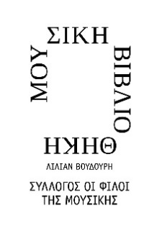

Αθήνα, 9 Οκτωβρίου 2018

Για τα ημερήσια και κυριακάτικα φύλλα και τα εβδομαδιαία περιοδικά,

τους ραδιοτηλεοπτικούς σταθμούς και τα ηλεκτρονικά μέσα ενημέρωσης

ΔΕΛΤΙΟ ΤΥΠΟΥ

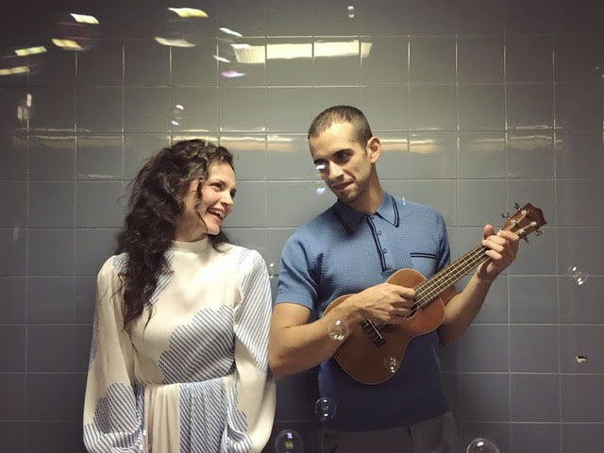

Σύλλογος Οι Φίλοι της Μουσικής
Μουσική Βιβλιοθήκη «Λίλιαν Βουδούρη» στο Μέγαρο Μουσικής Αθηνών
Αβγώ
Βρεφικό θέατρο για παιδιά από 10 μηνών ως 3 ετών
Κάθε Κυριακή στις 10:30

Βρεφικό θέατρο στη Μουσική Βιβλιοθήκη! Η υπέροχη ιδέα του Αντώνη Παπαθεοδούλου αποκτά φωνή μέσα από την ονειρική μουσική που έγραψε ο Κώστας Γάκης και ζωντανεύει με μαγικές εικόνες υπό τη σκηνοθετική ματιά της Στέλλας Σερέφογλου, η οποία υπογράφει την καλλιτεχνική σύλληψη της παράστασης.
Βρέφη από την ηλικία των 10 μηνών (!) έως και παιδιά 3 ετών, θα βιώσουν μια αξέχαστη πολυαισθητική εμπειρία, μέσα σε ένα θέαμα, όπου ο λόγος φαντάζει περιττός, κάθε Κυριακή πρωί στις 10:30, στην ειδικά διαμορφωμένη αίθουσα για τους μικρούς-μικρούς θεατές της Μουσικής Βιβλιοθήκης του Συλλόγου Οι Φίλοι της Μουσικής, στο Μέγαρο Μουσικής Αθηνών.

Η υπόθεση της παράστασης

Το Αυγό ως αρχή. Το Αυγό ως το μέσα, το ζεστά, ως ασφάλεια αλλά και ως προετοιμασία. Όλοι ήμασταν μέσα σε ένα αυγό. Κι όλοι θελήσαμε, τολμήσαμε να βγούμε από αυτό. Μια διαδικασία που επαναλαμβάνεται από τότε, σε κάθε μεγάλο βήμα, σε κάθε σημαντικό στάδιο της ζωής μας.
Στην παράσταση, παρακολουθούμε ένα μικρό ανθρωπάκι, σύμβολο της εμβρυακής ζωής, που αναπτύσσεται και προετοιμάζεται για τον έξω κόσμο μέσα σε ένα αυγό. Στην αρχή, βιώνει τη σχέση του με τη ζωή μέσα από τη μητέρα του. Σιγά σιγά όμως το ανθρωπάκι μεγαλώνει και μαζί με αυτή την εξέλιξη, μεγαλώνει και η αντίληψή του. Αρχίζει κι αφουγκράζεται περισσότερους ήχους κι όσο προσπαθεί να τους μεταφράσει και να τους κατανοήσει, τόσο μεγαλώνει κι η περιέργειά του γι’ αυτό που βρίσκεται έξω από τον δικό του κόσμο, έξω από το αυγό.
Ο μικρός ανθρωπάκος δυναμώνει. Κι όλα όσα ακούει, θέλει πια να τα δει, να τα αγγίξει, να τα μυρίσει, να τα γευτεί, να γίνει μέρος τους. Όλα τα ερεθίσματα οδηγούν κλιμακωτά και αναπόφευκτα στη στιγμή της απόφασης “θα βγω”! Στη μαγική στιγμή που οι αντιστάσεις, οι φόβοι, οι αναστολές σπάνε μαζί με το κέλυφος του Αυγού.

Τα μέσα που χρησιμοποιούνται στη σκηνή, μέσα και έξω από το αυγό

Τα βασικά εργαλεία της παράστασής μας είναι η ζωντανή μουσική και η παραγωγή ήχων που ηχογραφούνται κατά τη διάρκεια της παράστασης (live looping), η μουσική με το σώμα (body music), οι κλακέτες (tap dancing) και η μιμική.
Το body music και το tap dancing αποτελούν τα εκφραστικά μέσα της χορεύτριας που βρίσκεται μέσα στο αυγό. Όλα όσα ακούει και νοιώθει τα εξωτερικεύει παίζοντας μουσική με το σώμα της. Ο κόσμος της δηλαδή είναι περισσότερο κρουστικός και ρυθμικός, σε αντίθεση με τον έξω κόσμο που είναι περισσότερο μελωδικός.
Ο κόσμος έξω από το αυγό είναι αληθινός, μαγικός, αστείος, μοναχικός ή παιχνιδιάρικος, ανάλογα πάντα με αυτό το οποίο συμβολίζει. Τα βασικά εκφραστικά του μέσα είναι η ζωντανή ηχογράφηση μουσικής, ο χορός και η παντομίμα.

Σημείωμα της σκηνοθέτιδας

«Βρίσκομαι πολύ συχνά σε επαφή με πολύ μικρά παιδιά, τόσο στο θέατρο όσο και σε επίπεδο γυρισμάτων και φωτογραφίσεων και κάθε φορά εντυπωσιάζομαι με τη θετική ανταπόκριση που δείχνουν όλα στο ρυθμό.
Μεγαλώνουμε στην κοιλιά της μητέρας μας και οι πρώτοι ήχοι που ακούμε είναι οι χτύποι της καρδιάς της. Επιστημονικά είναι γνωστό ότι περίπου στα μέσα της εγκυμοσύνης το έμβρυο μπορεί και αντιδρά στους εξωτερικούς ήχους. Άλλωστε η ακοή είναι η πρώτη αίσθηση που αναπτύσσεται σε ένα έμβρυο. Γεννιόμαστε κι αυτός ο παλμός, γίνεται κάτι σαν δεύτερη φύση μας.
Οι χτύποι της καρδιάς της μητέρας μας ενώ είμαστε στην αγκαλιά της, καθορίζει πολλές φορές τη δική μας συναισθηματική κατάσταση.
Αυτή τη μεταβίβαση ήχων και ρυθμών από τη μητέρα στο έμβρυο καθώς και την επίδραση της μουσικής ή άλλων ηχητικών ερεθισμάτων που τελικά περνούν στο ψυχισμό ενός μελλοντικού ανθρώπου θελήσαμε να την κάνουμε παράσταση».

Συντελεστές

Ιδέα Αντώνης Παπαθεοδούλου, Στέλλα Σερέφογλου
Σκηνοθεσία-Επιμέλεια κίνησης Στέλλα Σερέφογλου
Μουσική-Ενορχήστρωση Κώστας Γάκης, Δημήτρης Αποστολακίδης
Χορογραφία Ευγενία Γαλεράκη
Σύνθεση body percussion & tap dancing Τζωρτζίνα Βαρδουλάκη
Σκηνικά: Γιάννης Αρβανίτης
Βοηθός Σκηνογράφου: Αναστασία Δημουλάκη
Φωτισμοί Στέλιος Πλασκοβίτης
Τεχνικός σκηνής: Σωκράτης Μπασιακούλης
Αφίσα: Μυρτώ Δεληβοριά
Teaser & trailer παράστασης: Παναγιώτης Τσετσέκος
Φωτογραφίες Στέλλα Σερέφογλου

Με τους Τζωρτζίνα Βαρδουλάκη και Δημήτρη Αποστολακίδη

Πολυχώρος του Συλλόγου Οι Φίλοι της Μουσικής στο Μέγαρο Μουσικής Αθηνών

Κάθε Κυριακή στις 10:30
Διάρκεια: 40 λεπτά

Εισιτήρια: € 8 (βρέφη, παιδιά, ομαδικό για περισσότερα από 15 άτομα), € 10 (ενήλικες)
ΕΙΣΙΤΗΡΙΑ-ΠΛΗΡΟΦΟΡΙΕΣ
Ticketservices, Πανεπιστημίου 39 (Στοά Πεσμαζόγλου), Δε-Πα, 9:00 – 17:00, Σα 10:00 – 14:00
Εκδοτήριο Βιβλιοθήκης στο Μέγαρο Μουσικής, Δε-Πα & Κυ, 10:00 – 16:00
Ηλεκτρονικές αγορές: www.ticketservices.gr. Τηλεφωνικές αγορές 210 72 34 567
Πληροφορίες την ημέρα των προγραμμάτων στο 210 72 82 554
ΜΕ ΤΗΝ ΠΑΡΑΚΛΗΣΗ ΤΗΣ ΔΗΜΟΣΙΕΥΣΗΣ
ΕΥΧΑΡΙΣΤΟΥΜΕ
Πληροφορίες για αυτό το δελτίο: Μαριάννα Αναστασίου 210 72 82 771

Χορηγοί επικοινωνίας: ΕΡΤ, Cosmote Tv, Tρίτο πρόγραμμα, Αθήνα 9.84, new247radio, Galaxyfm, Μέντα, monopoli.gr, art&life.gr, infowoman, news247, ploigos, infokids.gr, talk, elamazi.gr, childit.gr, paidiko.theatro.gr, Paixnidaki.com

Μουσική Βιβλιοθήκη του Συλλόγου Οι Φίλοι της Μουσικής στο Μέγαρο Μουσικής Αθηνών
Βασ. Σοφίας & Κόκκαλη, Αθήνα 11521, Τ 210 72 82 778, www.mmb.org.gr, library@megaron.gr
